AVALIAÇÃO – 2º BIMESTRE – 4º ANO

NOME: ______________________________________________________________
CLASSE: _____________________________________________________________
DATA: _______________________________________________________________

1. O gráfico abaixo mostra a produção de sucos naturais de quatro indústrias.

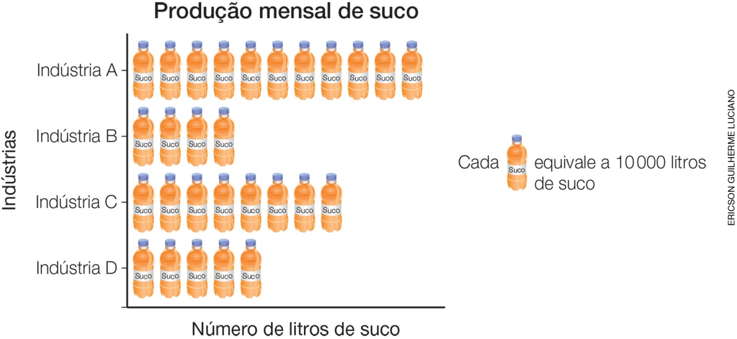
Dados obtidos pelas indústrias de suco em outubro de 2018.

Quantos litros de suco a indústria A produz a mais que a indústria C por mês?
a) ( ) 3 litros
b) ( ) 300 litros
c) ( ) 3 000 litros
d) ( ) 30 000 litros

2. A mãe de Marina comprou um notebook que custou R$ 3 180,00.
a) Se ela pagar o valor total em 12 prestações mensais de mesmo valor, qual será o valor de cada prestação?

Resposta: ____________________________________________________________

b) Pagar o notebook em 12 prestações significa que ela poderá pagá-lo em:
( ) mais de 1 ano.
( ) menos de 1 ano.
( ) exatamente 1 ano.

3. Escreva o nome de cada figura geométrica não plana representada a seguir.

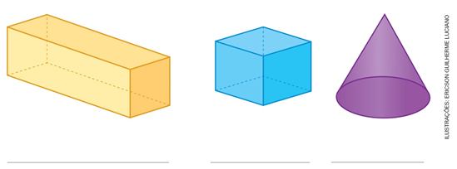

Agora, desenhe no espaço a seguir objetos que lembrem essas figuras geométricas não planas.

4. Resolva os problemas.
a) Pedro tinha uma caixa com 50 bombons para distribuir igualmente entre 10 amigos. Quantos bombons ele deu para cada amigo?

Resposta: _____________________________________________________________________

b) Chegaram ao porto de Lisboa 64200 kg de peixe para distribuir igualmente entre os
100 mercados da cidade. Quantos quilogramas de peixe foram levados a cada mercado?

Resposta: ______________________________________________________________________

5. Em uma escola de natação, há 288 alunos distribuídos em 12 turmas diferentes, todas com a mesma quantidade de alunos. Quantos alunos há em cada turma?

Resposta ______________________________________________________________________

6. Calcule o resultado de cada multiplicação e escreva-o no espaço correspondente.
a) 1 467 × 9 = ____________ | b) 7 × 700 = ___________

7. Em janeiro de 2018, o valor do salário mínimo nacional brasileiro era de R$ 954,00. Em uma padaria, trabalhavam 10 funcionários, cada um recebia um salário mínimo. Qual era o valor total mensal desses 10 salários mínimos?
a) ( ) R$ 20 170,00
b) ( ) R$ 9 540,00
c) ( ) R$ 9 450,00
d) ( ) R$ 9 400,00

8. A figura a seguir representa uma pirâmide.

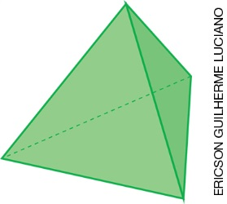

Marque X no item que completa corretamente a frase a seguir.
Essa pirâmide tem:
a) ( ) 3 faces e 3 vértices.
b) ( ) 6 arestas e 4 faces.
c) ( ) 3 arestas e 3 vértices.
d) ( ) 6 faces e 4 vértices.

9. Brigite foi ao banco e retirou, no caixa eletrônico, 6 cédulas de R$ 100,00, 4 cédulas de
R$ 50,00 e 3 cédulas de R$ 10,00. Com esse dinheiro, pagou a conta de luz de R$ 40,00 e a de água de R$ 25,00. Quanto sobrou da quantia retirada?
a) ( ) R$ 830,00
b) ( ) R$ 895,00
c) ( ) R$ 765,00
d) ( ) R$ 790,00

10. Observe no mapa algumas ruas do bairro de uma cidade.

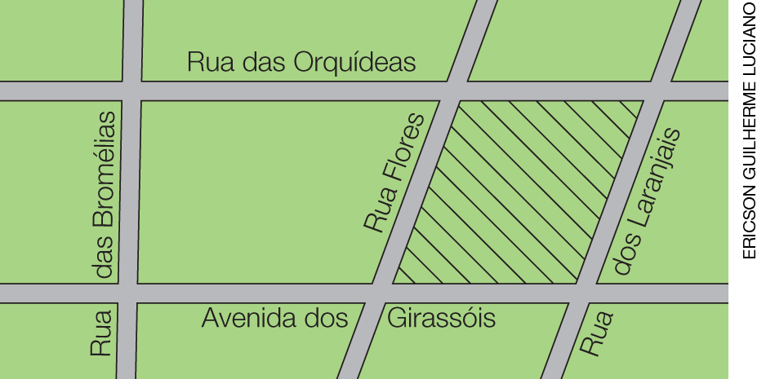
Fonte: Guia de ruas da cidade Fantasia, publicado em abril de 2018.

A figura destacada no mapa lembra um:
a) ( ) hexágono.
b) ( ) pentágono.
c) ( ) triângulo.
d) ( ) quadrilátero.

11. Os pontos da malha estão em disposição retangular. Há quantos pontos nessa malha? Responda utilizando uma multiplicação.

Resposta: ____________________________________________________________

12. Na garagem de um prédio, há motos e automóveis, num total de 120 rodas. Sabe-se que
24 veículos são motos. Qual é a quantidade de carros?
a) ( ) 18 carros
b) ( ) 16 carros
c) ( ) 48 carros
d) ( ) 96 carros

13. Na malha quadriculada a seguir, o lado de cada quadradinho mede 1 cm. Foram marcados na malha os pontos C, D, F e T. Indique uma posição possível para cada ponto B, E, G e I, sabendo que podemos traçar segmentos cujas medidas são CB = 4 cm, DE = 3 cm, TG = 8 cm e FI = 3 cm.

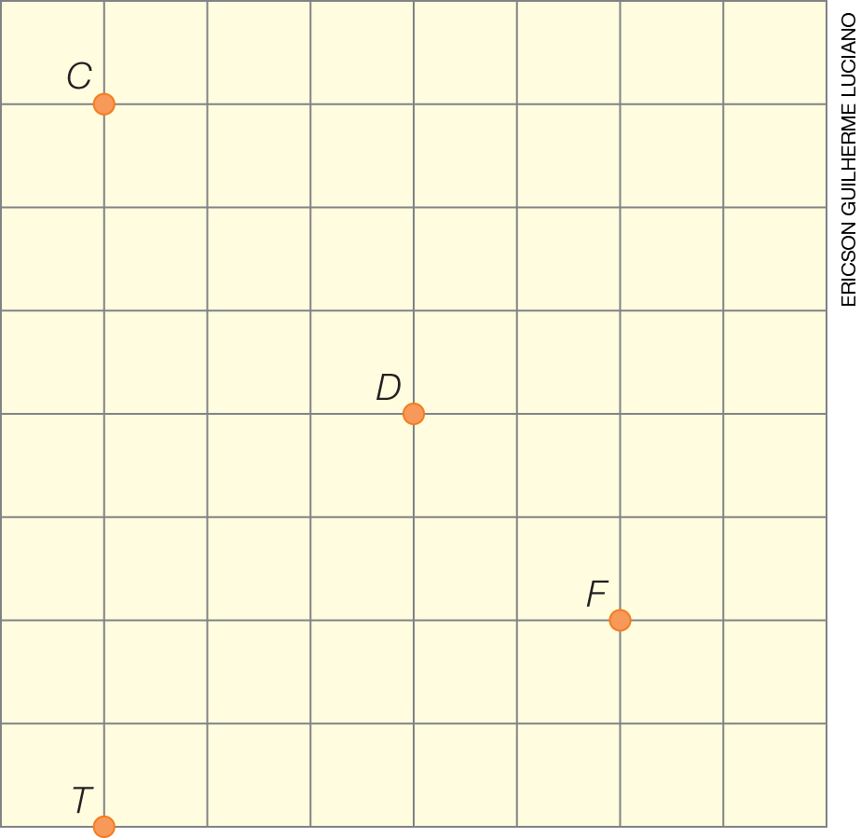

14. Complete as figuras a partir do eixo de simetria.
a)  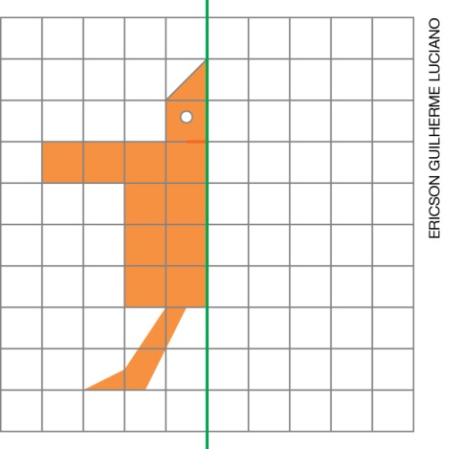 | b)  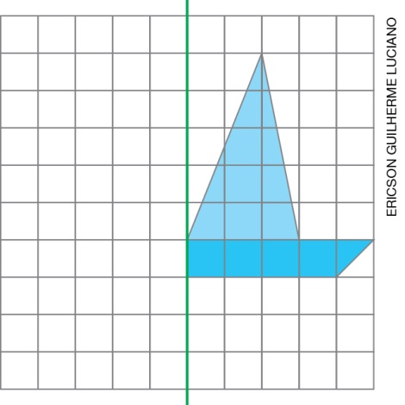

15. Escreva o nome de cada polígono. Identifique quais deles apresentam simetria e desenhe os eixos de simetria que podem ser traçados.
a)
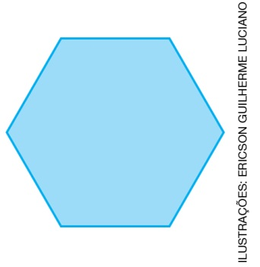 ___________________________

b)
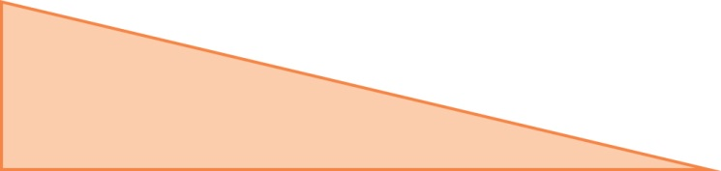 ___________________________

c)
 

